Творческая мастерская в 6 «Б» классе
Как справедливо заметил В.А. Сухомлинский: «Дети должны жить в мире красоты, игры, сказки, музыки, рисунка, фантазии, творчества».

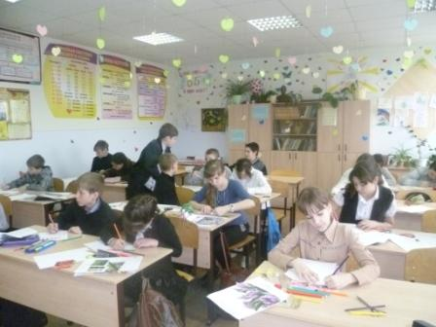

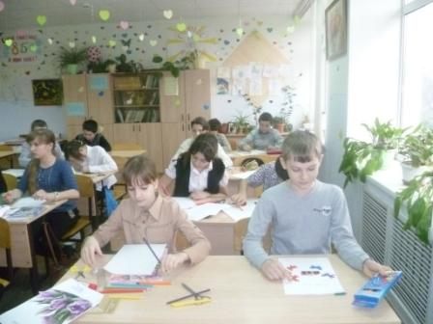

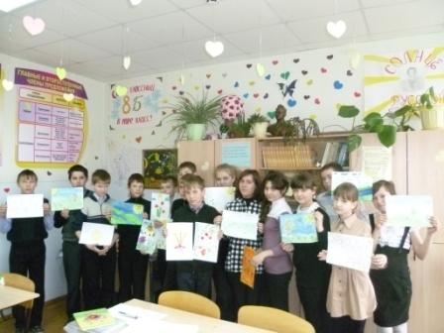
«В гостях у весны»
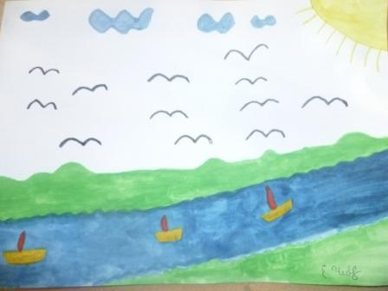

Весна.
Красивая, солнечная.
Восхищает, радует, дарит.
Я весной оживаю.
Новая жизнь.
Чебан Егор.

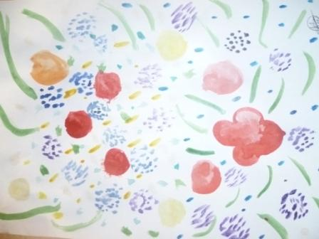
Весна.
Сочная, праздничная.
Восхищает, впечатляет, радует.
Что значит весна-красна?..
Жизнь.
Костин Данила.
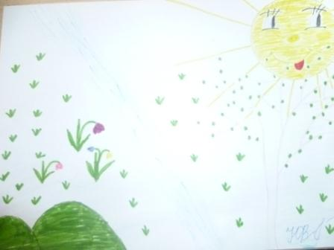
Весна.
Долгожданная, увлекающая.
Приходит, оживляет, согревает.
Моё любимое время года.
Любовь.
Оганесян Жанна.
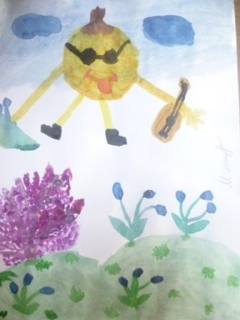
Весенние цветы.
Ароматные, нежные.
Растут, преображают, радуют.
Почему мы ими восхищаемся?
Море позитива.
Мещанский Максим.

Скоро Новый год
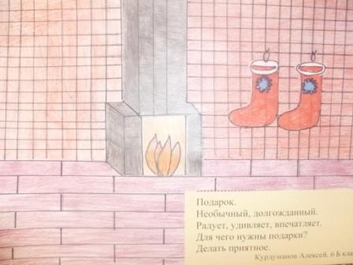

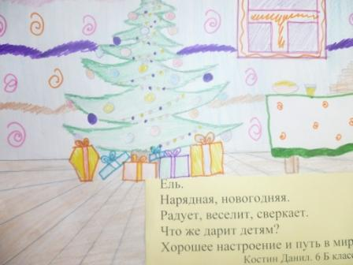

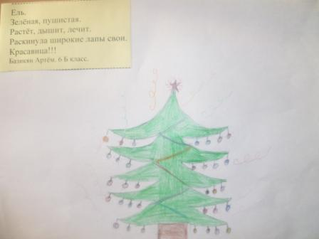

Школьная лексика
